Методические указания к лабораторным работам 1-го семестра по курсу *Микропроцессоры и микропроцессорные системы*

Цикл лабораторных работ первого семестра связан с изучением

Лабораторная работа N 1

Целью работы N1 является знакомство с программной моделью микропроцессора КР580ВМ80А, пакетом *Моделирование цифровых систем-Analizer* и программированием простейших задач в кодах процессора и на языке Ассемблера для модели микро-ЭВМ.

Написание программ для микропроцессорной системы - важнейший и часто наиболее трудоемкий этап разработки такой системы. Для разработки программного обеспечения существуют всевозможные программные средства. Чаще всего применяются языки программирования высокого уровня, такие как Паскаль и Си. Самые компактные и быстрые программы и подпрограммы создаются на языке Ассемблер, представляющем собой символьную запись цифровых кодов машинного языка, т.е. кодов команд микропроцессора.
Основная функция любого микропроцессора - выполнение команд. Система команд, выполняемых процессором, определяет логику работы микропроцессора и его реакцию на те или иные комбинации внешних событий. Знание системы команд и языка Ассемблер позволяет в несколько раз повысить эффективность некоторых наиболее важных частей программного обеспечения любой микропроцессорной системы - от микроконтроллера до персонального компьютера.
Рассмотрим основные типы команд, имеющиеся у большинства микропроцессоров, и особенности их применения.
Каждая команда, выбираемая (читаемая) из памяти микропроцессором, определяет алгоритм его поведения на ближайшие несколько тактов. Код команды говорит о том, какую операцию предстоит выполнить микропроцессору и с какими операндами (то есть кодами данных), где взять исходную информацию для выполнения команды и куда поместить результат (если необходимо). Код команды может занимать от одного до нескольких байт, причем микропроцессор узнает о том, сколько байт команды ему надо читать из первого прочитанного им байта или слова – КОДА ОПЕРАЦИИ. В микропроцессоре код команды расшифровывается и преобразуется в набор микроопераций, выполняемых отдельными узлами микропроцессора.
Набор команд микропроцессора КР580ВМ80А фиксирован и состоит из 246 различных команд. Все команды можно разделить на группы.
1. Команды переноса данных. Осуществляют перенос данных между регистрами или между регистрами и памятью.
MOV A, B - содержимое регистра В(источника) переносится в регистр А;
LXI - обеспечивает перенос содержимого 2-х байтов в регистровую пару;
STA 2108h - содержимое аккумулятора записывается в ячейку с номером, указанным в команде.
2. Арифметические команды. Включают операции сложения, вычитания, увеличения или уменьшения данных на 1 в регистрах или памяти и т.п.
INX В, INR B - увеличение на единицу регистровой пары или регистра В соответственно;
DCR В, DCX В - уменьшение на единицу регистра или регистровой пары В соответственно;
ADI 02h - сложение непосредственных данных и А-регистра.
3. Логические команды. Позволяют осуществлять логические операции И, ИЛИ, исключающее ИЛИ.
ANA - вычисляет логическую сумму;
ORA - вычисляет логическое произведение;
ANI 03 - логическая функция И над содержимым аккумулятора и числом 3. Результат записывается в аккумулятор.
CMP - сравнение двух чисел.
4. Команды передачи управления. Обеспечивают условную или безусловную передачу управления. По команде безусловного перехода управление передается указанной в команде ячейке памяти. По командам условного перехода передача управления осуществляется при определенном значении заданного разряда признаков.
JMP - безусловный переход;
JZ, JNZ - переход, если не нуль.
5. Команды управления и работы со стеком. Организуют ввод-вывод данных из микро-ЭВМ, доступ к стеку и внутреннему регистру признаков микропроцессора, а также его управление. Если микропроцессор получает команду DI (запрет прерывания), то он игнорирует запросы прерывания до тех пор, пока не поступит команда EI (разрешение прерывания).
NOP - пустая операция (изменяется содержимое программного счетчика).
HLT - микропроцессор останавливается.
Время выполнения команды в микропроцессоре определяется процессом ее считывания из памяти, декодирования и выполнения. Это время можно представить состоящим из ряда временных интервалов. Наиболее короткий временной интервал, равный периоду синхросигналов микропроцессора, называется машинным тактом. Время, необходимое для извлечения 1 байта информации из памяти или внешнего устройства или записи байта при выполнения команды, называется машинным циклом. Машинный цикл для микропроцессора может включать в себя от 3 до 5 машинных тактов. В зависимости от вида команды, время выполнения может состоять из 1-5 машинных циклов.

АДРЕСАЦИЯ ОПЕРАНДОВ

Большая часть команд микропроцессора работает с кодами данных (операндами). Одни команды требуют входных операндов (одного или двух), другие выдают выходные операнды (чаще один операнд). Входные операнды называются операндами-источниками, а выходные - операндами-приемниками. Коды операндов (входные и выходные) могут находиться во внутренних регистрах процессора. Они могут располагаться в системной памяти (самый распространенный вариант) или в устройствах ввода/вывода. Определение места положения операндов производится кодом команды. Существуют разные методы, с помощью которых код команды может определить, откуда брать входной операнд и куда помещать выходной операнд. Эффективность выбранных методов адресации определяет эффективность работы всего микропроцессора в целом.
Количество методов адресации в различных микропроцессорах может быть от 4 до 16. Рассмотрим несколько методов адресации операндов, используемых в настоящее время в большинстве микропроцессоров.
Непосредственная адресация (рис. 1а) предполагает, что операнд (входной) находится в памяти непосредственно за кодом команды. Операнд - константа, которую надо куда-то переслать, к чему-то прибавить и т.д. Например, команда может состоять в том, чтобы прибавить число 6 к содержимому какого-то внутреннего регистра процессора. Число 6 будет располагаться в памяти, внутри программы в адресе, следующем за кодом данной команды сложения.
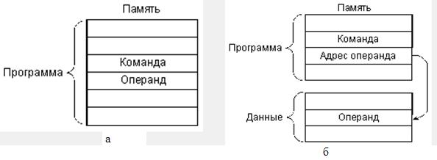
Рис.1. а-непосредственная, б-прямая адресация

Прямая (абсолютная) адресация (рис.1б) предполагает, что операнд (входной или выходной) находится в памяти по адресу, код которого находится внутри программы сразу же за кодом команды. Например, необходимо очистить (сделать нулевым) содержимое ячейки памяти с адресом 0В00. Код адреса 0В00 будет располагаться в памяти, внутри программы в следующем адресе за кодом данной команды очистки.
Прямая регистровая адресация (рис.2а) предполагает, что операнд (входной или выходной) находится во внутреннем регистре процессора. Например, команда может состоять в том, чтобы переслать число из нулевого регистра в первый. Номера обоих регистров (0 и 1) будут определяться кодом команды пересылки.

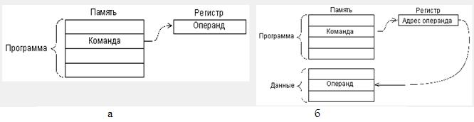

Рис. 2. а-регистровая, б- косвенная адресация
Косвенно-регистровая (она же косвенная) адресация предполагает, что во внутреннем регистре процессора находится не сам операнд, а его адрес в памяти (рис. 2б) Например, команда может состоять в том, чтобы очистить ячейку памяти с адресом, находящимся в нулевом регистре. Номер этого регистра (0) будет определяться кодом команды очистки. Следующие два метода адресации встречаются достаточно редко.
Автоинкрементная адресация близка к косвенной адресации, но отличается от нее тем, что после выполнения команды содержимое используемого регистра увеличивается на единицу. Этот метод адресации удобен, например, при последовательной обработке кодов из массива данных, находящегося в памяти. После обработки какого-либо кода адрес в регистре будет указывать на следующий код из массива.
Автодекрементная адресация работает аналогично автоинкрементной адресации, но содержимое выбранного регистра уменьшается на единицу перед выполнением команды. Эта адресация удобна при обработке массивов данных. Совместное использование автоинкрементной и автодекрементной адресаций позволяет организовать память стекового типа.
Распространены индексные методы адресации, которые предполагают для вычисления адреса операнда прибавление к содержимому регистра заданной константы (индекса). Код этой константы располагается в памяти непосредственно за кодом команды.
Выбор того или иного метода адресации в значительной степени определяет время выполнения команды. Самая быстрая адресация - это регистровая, так как она не требует дополнительных циклов обмена по магистрали. Если же адресация требует обращения к памяти, то время выполнения команды будет увеличиваться за счет длительности необходимых циклов обращения к памяти. Чем больше внутренних регистров у процессора, тем чаще можно применять регистровую адресацию, и тем быстрее будет работать система в целом.
Программирование учебной задачи должно быть выполнено для модели
микро-ЭВМ, реализованной в симуляторе *Analizer*. Схема учебной микро-ЭВМ на процессоре КР580ВМ80А приведена на рис. 3.

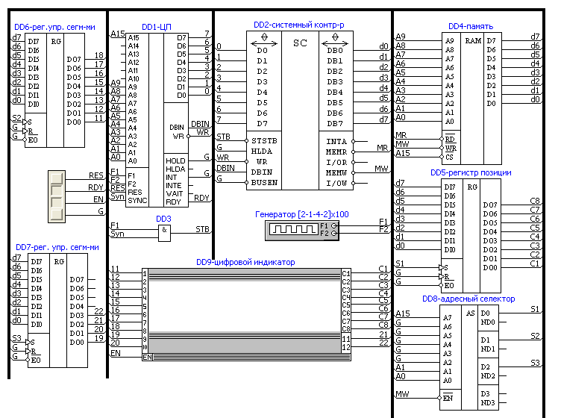

Рис.3. Принципиальная схема микро-ЭВМ

Схема представляет собой простейшую ЭВМ, реализованную на базе процессора КР580ВМ80 (аналог Intel 80), с общим адресным пространством памяти и регистров вывода (рис. 4). Все команды записи в память будут в этом случае работать и с регистрами. В качестве внешнего устройства использован 8- ми местный 12-ти сегментный цифровой индикатор DD9. Органами управления индикатором являются регистры DD6 и DD7, в которые должен быть записан код символа, и регистр DD5 для кода позиции отображаемого символа. Структурная схема устройства показана на рис.5.

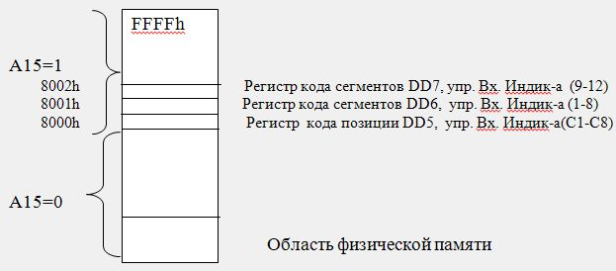

Рис.4. Адреса регистров управления индикатором

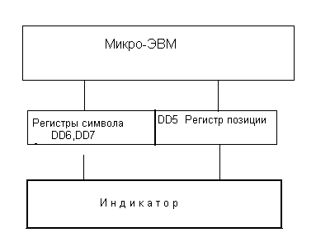

Рис.5. Структурная схема микро-ЭВМ

Задание:
1. Разработать программу, которая выводит на индикатор фамилию студента и дату рождения в формате *число-месяц-год в режиме *бегущей строки*.
Для определения соответствия кода отображаемого символа, а также кода его позиции можно воспользоваться схемой рис.6 (схему можно открыть в симуляторе *Схема для определения кодов управления.sch*). В ней лог.1 на входах индикатора 1-12 включает сегменты, лог.1 на входах C1-C8 определяет позиции отображаемых символов. Протестируйте индикатор и составьте таблицу соответствий кодов и символов, кодов и позиций символов. Это облегчит составление программы управления индикатором.

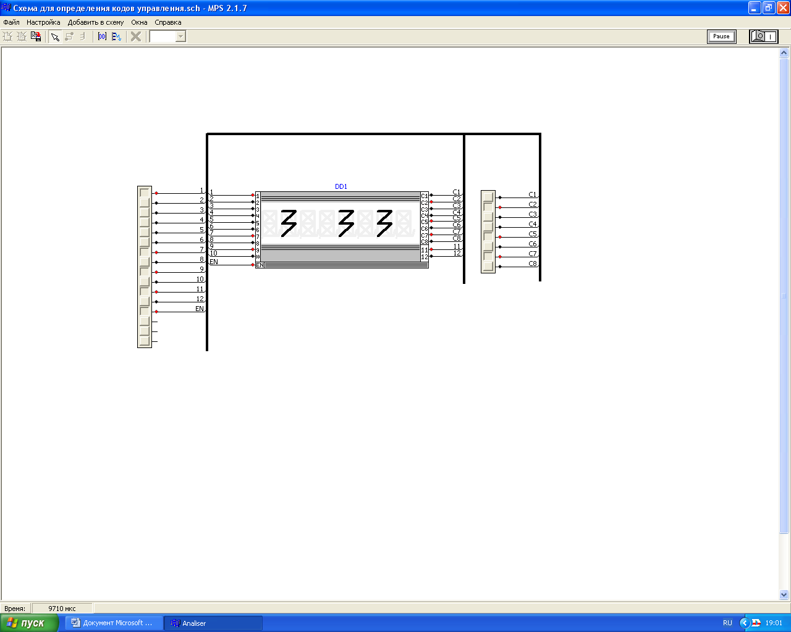

Рис.6. Схема для определения кодов символов и позиции символов

Порядок выполнения работы:

1. Изучить систему команд процессора. Ознакомиться с инструкцией использования симулятора , модуля ASM80 для подготовки программ и отладчика процессора. Ознакомиться с описанием лаб.раб. N1; 2.Запустить симулятор. Работа симулятора начинается при пуске файла «Analizer» из папки «BIN»., вызвать файл «Схема для определения кодов управления индикатором » из папки «Schemes»;
3. Выполнить идентификацию цифрового индикатора, т. е. определить какой разряд кода управления сегментами включает нужный сегмент и какой код определяет нужную позицию символа. Обратить внимание на порядок подключения разрядов регистров управления сегментами и позицией символа для индикатора на схеме рис. 3;
4. Составить алгоритм решения задачи;
5. Задаться списком основных переменных и их размещением в памяти или регистрах процессора с учетом особенностей схемы микро-ЭВМ. Используя систему команд, разработать программу в мнемонике Ассемблера и, затем, в HEX-кодах процессора, используя возможности встроенного в пакет Ассемблера (вызов Ассемблера производится из окна свойств памяти – кнопка меню «из плагина»);
6. Вызвать файл «Схема для лаб.1 » из папки симулятора;
7. Внести коды команд и данные в память микро-ЭВМ, учитывая порядок байт команд Intel 80.
8. Пустить моделирование и по изменению содержимого регистров процессора и показаний цифрового индикатора определить правильность решения задачи.
В случае неудачи воспользоваться отладчиком процессора и с его помощью выполнить отладку программы по шагам. Пример программы и работы схемы при ее выполнении можно наблюдать, загрузив в память компилированный модуль Dump 1.

В отчет по работе следует включить:
Титульный лист
Задание;
Таблицы соответствий кодов управления индикатором для воспроизведения требуемых символов в нужных позициях.
Распределение регистров процессора и ячеек памяти под переменные программы.
Алгоритм программы;
Листинг программы с комментариями;
Скриншот работы программы.

Вопросы для самостоятельной подготовки:

Что должен знать программист о микро-ЭВМ и обьекте, которым она управляет, для разработки программного обеспечения?
Что входит в понятие программной модели процессора и микро-ЭВМ?
Какие способы адресации использованы в ЦП Intel 80 (с примерами команд)?
Какие особенности возникают при использовании *общего* и *раздельного* адресных пространств при вводе-выводе данных?

Составил Киселев Ю.Н 2015г.

Лабораторная работа №2

Цель работы – изучение структуры процессора, его функционирования и организации управления подсистемами микро-ЭВМ путем исследования временных диаграмм, которые формирует процессор КР580ВМ80А при выполнении различных команд, в том числе команд обмена данными с подсистемами микро-ЭВМ (память, устройства ввода-вывода). Работа выполняется на симуляторе *Analizer* v. 2.2.2. Схема микро-ЭВМ для исследований приведена на рис.7. В качестве внешних устройств (ВУ) в этой схеме использованы: блок из 8-ми кнопок и цифровой индикатор. Данные с кнопок поступают на шинный формирователь (ШФ) откуда по сигналу CS на шину данных микро-ЭВМ.
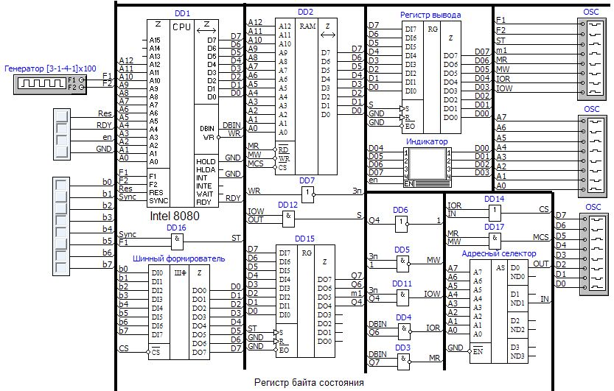
Рис.7. Микро-ЭВМ
Шинный формирователь применен в качестве интерфейса ввода данных от блока кнопок. Адрес ШФ =02h. Интерфейсом вывода служит регистр, выходы которого подключены к двухразрядному индикатору. Адрес регистра вывода =01h. Программная модель микро-ЭВМ приведена на рис.8.
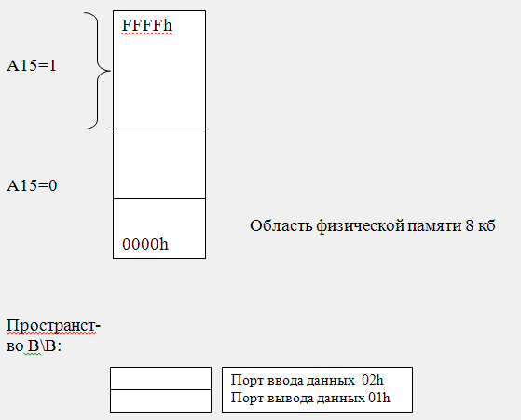

Рис.8. Программная модель

Подготовка к выполнению работы включает следующие пункты:
1. Изучение структуры процессора , назначение его выводов и сигналов и выполнения процессором команд по тактам и циклам;
2. Изучение схемы микро-ЭВМ, назначение ее узлов и формирование сигналов управления подсистемами;
3. Подготовку программы, позволяющей:
обеспечить циклическое выполнение команды, которая задается преподавателем;
Выполнение работы заключается: 1) в наблюдении и фиксации временных диаграмм сигналов управления, сигналов шины данных и адреса в процессорных циклах исследуемой команды с помощью логических анализаторов;
2) Снятие битовой информации на шинах адреса и данных по осциллограммам:
в моменты ST.STB для определения кода байта состояния ЦП;
в моменты MR, MW, I/OR, I/OW в зависимости от характера циклов процессора в исследуемой команде.
3) Оформлении результатов исследований.
Программа составляется на ассемблере, затем переводится в машинные коды и записывается в память. Программа должна содержать блок подготовки внутренних узлов процессора (регистров адресации или данных в зависимости от предложенной команды, например, регистров HL и SP при исследовании команд работы с памятью или стеком) и узлов интерфейса обмена с внешними устройствами, если в их качестве применены программируемые БИС. В микро-ЭВМ этот интерфейс реализован на регистре и шинном формирователе, адреса которых расположены в отдельных пространствах ввода-вывода.
Адресное пространство памяти от 0000h до 3FFFh.

Порядок выполнения работы:
1. Запустить симулятор, открыть файл схемы микро-ЭВМ и записать подготовленную программу в память;
2.Подключить входы ( сверху вниз ) осциллографа к нужным точкам схемы в таком порядке F1; F2; M1; ST; MR; и далее в зависимости от команды ;
3. Пустить моделирование и наблюдать процесс выполнения программы;
4. Найти по осциллограмме временной интервал исследуемой команды в удобном временном масштабе, перевести симулятор в режим «Пауза» и *Print Screen* -ном фиксировать этот интервал;
Для успешного выполнения этой части работы вы должны ясно представлять ожидаемые виды сигналов в процессорных циклах своей команды.
Если что-то не понятно или не получается, обратитесь к преподавателю. Полученные временные диаграммы показать преподавателю.
5. Выполнить съем битовых данных на ША и ШД в циклах команды.
Для полного контроля действий процессора на всех этапах выполнения команды необходимо записать данные, которые формируются на шинах адреса и данных микро-ЭВМ в определенные моменты времени в циклах процессора . Для удобства сьема данных можно воспользоваться реперами логических анализаторов. Путем последовательного наблюдения диаграмм состояния шины D7-D0, зафиксировать их логические значения в момент действия сигнала ST.STB; и середины сигналов MR,MW,I/OR,I/OW (в зависимости от команды). Аналогично фиксировать логические уровни сигналов ША в моменты чтения или записи. Данные свести в таблицу, пример которой приведен в описании работы.

Отчет о работе:
Он должен включать: задание; схему микро-ЭВМ; текст программы на ассемблере и в кодах процессора; временные диаграммы сигналов управления, данных и адреса в циклах команды с комментариями; сведенные в таблицу результаты считывания данных с ША и ШД в циклах команды с комментариями (см. пример оформления в приложении).

Вопросы для самостоятельной подготовки:

Состав, назначение и взаимодействие функциональных узлов процессора при считывании и выполнении команд?
Байт состояния, его назначение и использование?
Временные диаграммы основных процессорных циклов?

Лабораторная работа №3

Цель работы :
Изучение реакции процессора на внешние сигналы прерывания INT и READY (готовность подсистем) путем получения и исследования временных диаграмм, которые формирует процессор КР580ВМ80А при выполнении перехода на подпрограмму обслуживания прерывания при Ready=1/0. А также анализ данных на ШД и ША в циклах перехода.

Для выполнения работы используется схема рис.9.
В схеме для формирования сигнала на вход INT микропроцессора используется генератор одиночного импульса DD7 (см. описание его работы в *Справке* симулятора), который получает сигнал запуска с выхода INTE (выход триггера разрешения прерывания) процессора. Генератор формирует выходной сигнал запроса прерывания с управляемой длительностью. Поскольку процессор устанавливает INTE в лог.1 после выполнения команды EI- разрешение прерывания, запрос прерывания появится, когда программист заставит ЦП выполнить эту команду в своей программе. В качестве вектора прерывания в модели использован код команды RST.V , по которому процессор переходит по адресу, определяемому значением вектора. Там должна находиться 1-я команда обработчика прерываний, выполняя который, процессор переходит на основную подпрограмму обработки запроса (драйвер); в простейшем случае вместо обработчика может располагаться П.П. обработки.

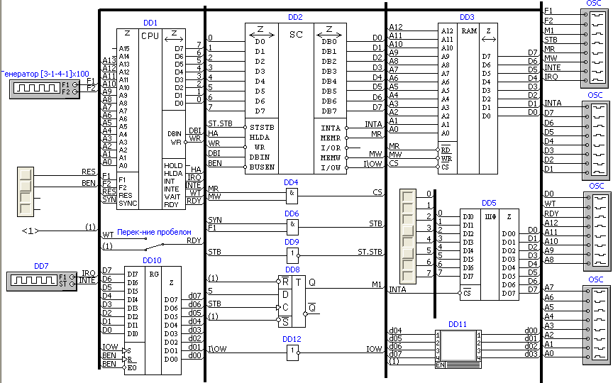
Рис.9. Схема микро-ЭВМ

Вектор задается с помощью элемента «Блок 8» и вводится на шину данных с помощью ШФ (DD5). В составе микро-ЭВМ предусмотрен регистр вывода на цифровой индикатор. Адрес регистра может быть взят произвольным из пространства адресов вывода.

Выполнение работы включает следующие пункты:
1. Изучение схемы модели, назначение ее узлов, формирование процессором сигналов управления подсистемой прерывания и способами ввода вектора прерывания;
2. Подготовку циклической программы, позволяющей выполнить обработку запроса прерывания и провести исследования;
3. Контроль правильности перехода на П.П. по осциллограммам управляющих сигналов, сигналов ША и ШД, контроль выполнения подпрограммы, контроль сохранения в стеке и восстановления точки возврата в PC (программный счетчик).
Подпрограмма обработки должна обеспечивать вывод на цифровой индикатор информацию по заданию преподавателя.
Порядок выполнения работы, характер исследований с помощью логических анализаторов, сбор сведений о состоянии шин при переходе на подпрограмму аналогичен лаб. раб. N 2.
4) Исследование реакции на сигнал Ready .
В схеме микро-ЭВМ предусмотрена возможность соединить выход WAIT
процессора с входом READY, что позволяет наблюдать, как процессор вводит
такты ожидания в каждом цикле. Переключите ключ и пустите программу вновь. Зафиксируйте осциллограммы выполнения любой команды программы.
Характер отчета и содержание должны отражать все этапы исследований.

Вопросы для самостоятельной подготовки:
Назначение прерываний процессора и его реакция на INT и Ready?
Цикл М1-прерывание, диаграмма и отличие от обычного цикла М1?
Назначение вектора прерывания, их типы и действия процессора в зависимости от принятого вектора?

Литература для самостоятельной подготовки к трем работам:
1.Методическое пособие “ Описание микропроцессора КР580ВМ80А ч.1,2,3”(электронная версия);
2. HELP в симуляторе (электронная версия), раздел МП комплект К580 ;
3. Пухальский Г.И. «Проектирование микропроцессорных систем», 2001г.

Приложение

Пример оформления
Задание: изучить порядок выполнения инструкции RST 5 микропроцессором КР580ВМ80А.
Программа (листинг не соответствует программе для исследования данной команды-это пример оформления):

В мнемонике: В кодах:
:LAB MVI A,FFH 8204: 3E FF
OUT 02H 8206: D3 02
RST 5 8208: EF
MVI A,00H 8209: 3E 00
OUT 02H 820B: D3 02
JMP LAB 820D: C3 04 82

Оформление результатов сьема данных по временным диаграммам Таблица
ША | ШД | Мнемоника  команды | БАЙТ СОСТОЯНИЯ |  |  |  |  |  |  |  |  |  |  |  |  |  | Коммента  рий (типы  циклов)
ША | ШД | Мнемоника  команды | D7 | D6 | D5 |  | D4 |  | D3 |  | D2 |  |  | D1 |  | D0 | Коммента  рий (типы  циклов)
ША | ШД | Мнемоника  команды | MR | IN | M1 |  | OUT |  | HALT |  | STACK |  |  | WR |  | INTA | Коммента  рий (типы  циклов)
8208 | EFh | RST.5 | 1 | 0 | 1 |  | 0 |  | 0 |  | 0 |  |  | 1 |  | 0
8208 | EFh | RST.5 | A2h
83D7 | 82h | RST.5 | 0 | 0 |  | 0 |  | 0 |  | 0 |  | 1 | 0 |  | 0
83D7 | 82h | RST.5 | 04h
83D6 | 09h | RST.5 | 0 | 0 |  | 0 |  | 0 |  | 0 |  | 1 | 0 |  | 0
83D6 | 09h | RST.5 | 04h

Комментарии по циклам процессора:
- Чтение кода операции из ячейки памяти с адресом 8208h. (PC=PC+1)
- Запись в стек старшего байта регистра PC. (SP=SP-1)
- Запись в стек младшего байта регистра PC. (SP=SP-2)
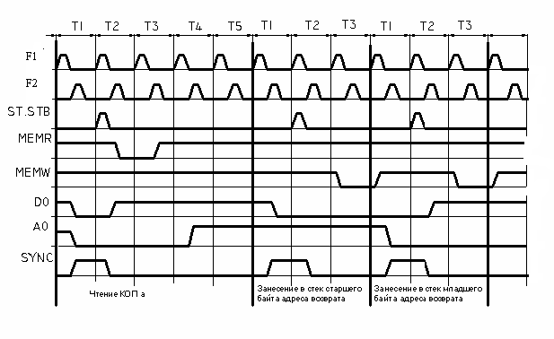
Временные диаграммы выполнения команды RST. 5 представлены на рисунке 1.

